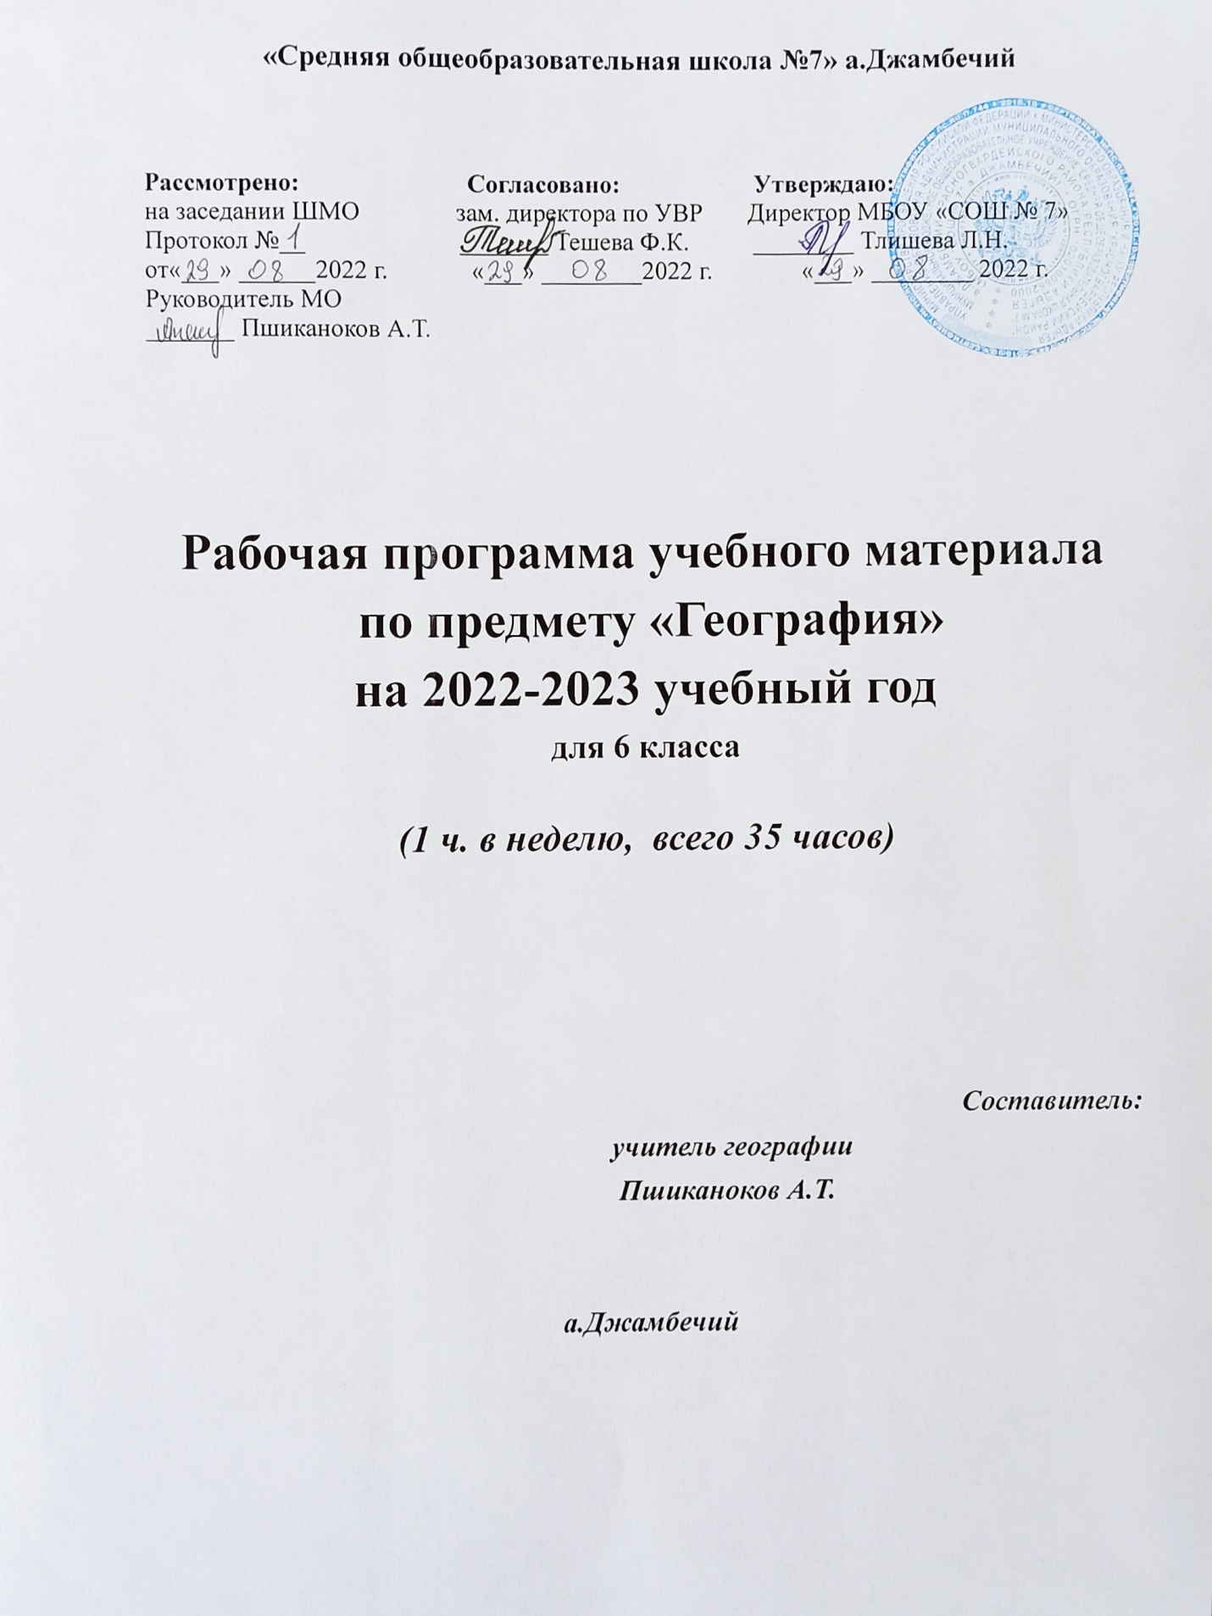

ПОЯСНИТЕЛЬНАЯ ЗАПИСКА

Рабочая программа по географии для 6 класса составлена на основе Федерального государственного стандарта общего образования, авторской программы по географии Домогацких Е.М. для 5 – 9 классов (ФГОС. Инновационная школа). М.: Русское слово, В данном курсе используется учебник «География» для 6 класса общеобразовательных учреждений учебник Е.М. Домогацких, Н.И. Алексеевский М.: ООО «Русское слово - учебник», 2017.
Согласно Федеральному государственному образовательному стандарту основного общего образования, и учебному плану на изучение географии в 6 классе выделяется 35 часов из расчета 1 учебный час в неделю.

1. ОЖИДАЕМЫЕ РЕЗУЛЬТАТЫ ОСВОЕНИЯ УЧЕБНОГО ПРЕДМЕТА
Личностные результаты освоения предмета:
1) воспитание российской гражданской идентичности: патриотизма, уважения к Отечеству, прошлое и настоящее многонационального народа России; осознание своей этнической принадлежности, знание истории, языка, культуры своего народа, своего края, основ культурного наследия народов России и человечества; усвоение гуманистических, демократических и традиционных ценностей многонационального российского общества; воспитание чувства ответственности и долга перед Родиной;
2) формирование ответственного отношения к учению, готовности и способности обучающихся к саморазвитию и самообразованию на основе мотивации к обучению и познанию, осознанному выбору и построению дальнейшей индивидуальной траектории образования на базе ориентировки в мире профессий и профессиональных предпочтений с учетом устойчивых познавательных интересов, а также на основе формирования уважительного отношения к труду, развития опыта участия в социально значимом труде;
3) формирование целостного мировоззрения, соответствующего современному уровню развития науки и общественной практики, учитывающего социальное, культурное, языковое, духовное многообразие современного мира;
4) формирование осознанного, уважительного и доброжелательного отношения к другому человеку, его мнению, мировоззрению, культуре, языку, вере, гражданской позиции, к истории, культуре, религии, традициям, языкам, ценностям народов России и народов мира; готовности и способности вести диалог с другими людьми и достигать в нем взаимопонимания;
5) освоение социальных норм, правил поведения, ролей и форм социальной жизни в группах и сообществах, включая взрослые и социальные сообщества;
6) развитие морального сознания и компетентности в решении моральных проблем на основе личностного выбора, формирование нравственных чувств и нравственного поведения, осознанного и ответственного отношения к собственным поступкам;
7) формирование коммуникативной компетентности в общении и сотрудничестве со сверстниками, детьми старшего и младшего возраста, взрослыми в процессе образовательной, общественно полезной, учебно-исследовательской, творческой и других видов деятельности;
8) формирование ценности здорового и безопасного образа жизни; усвоение правил индивидуального и коллективного безопасного поведения в чрезвычайных ситуациях, угрожающих жизни и здоровью людей, правил поведения на транспорте и на дорогах;
9) формирование основ экологической культуры, соответствующей современному уровню экологического мышления, развитие опыта экологически ориентированной рефлексивно-оценочной и практической деятельности в жизненных ситуациях;
10) осознание значения семьи в жизни человека и общества, принятие ценности семейной жизни, уважительное и заботливое отношение к членам своей семьи;
Метапредметные результаты освоения предмета:
Метапредметные результаты, включают освоенные обучающимися межпредметные понятия и универсальные учебные действия (регулятивные, познавательные, коммуникативные).
Межпредметные понятия
Условием формирования межпредметных понятий, например, таких как система, факт, закономерность, феномен, анализ, синтез является овладение обучающимися основами читательской компетенции, приобретение навыков работы с информацией, участие в проектной деятельности. Обучающиеся овладеют чтением как средством осуществления своих дальнейших планов: продолжения образования и самообразования, осознанного планирования своего актуального и перспективного круга чтения, в том числе досугового, подготовки к трудовой и социальной деятельности. У выпускников будет сформирована потребность в систематическом чтении как средстве познания мира и себя в этом мире, гармонизации отношений человека и общества, создании образа «потребного будущего».
. Они смогут работать с текстами, преобразовывать и интерпретировать содержащуюся в них информацию, в том числе:
систематизировать, сопоставлять, анализировать, обобщать и интерпретировать информацию, содержащуюся в готовых информационных объектах;
В ходе изучения учебного предмета «География» обучающиеся приобретут опыт проектной деятельности как особой формы учебной работы, способствующей воспитанию самостоятельности, инициативности, ответственности, повышению мотивации и эффективности учебной деятельности; в ходе реализации исходного замысла на практическом уровне овладеют умением выбирать адекватные стоящей задаче средства, принимать решения, в том числе и в ситуациях неопределённости. Они получат возможность развить способность к разработке нескольких вариантов решений, к поиску нестандартных решений, поиску и осуществлению наиболее приемлемого решения.
В соответствии ФГОС ООО выделяются три группы универсальных учебных действий: регулятивные, познавательные, коммуникативные.
Регулятивные УУД
- Умение самостоятельно определять цели своего обучения, ставить и формулировать для себя новые задачи в учебе и познавательной деятельности, развивать мотивы и интересы своей познавательной деятельности. Таким образом, в качестве планируемых метапредметных результатов возможен, но не ограничивается следующим, список того, что обучающийся сможет:
  - анализировать существующие и планировать будущие образовательные результаты;
  - идентифицировать собственные проблемы и определять главную проблему;
  - выдвигать версии решения проблемы, формулировать гипотезы, предвосхищать конечный результат;
  - ставить цель деятельности на основе определенной проблемы и существующих возможностей;
  - формулировать учебные задачи как шаги достижения поставленной цели деятельности;
  - обосновывать целевые ориентиры и приоритеты ссылками на ценности, указывая и обосновывая логическую последовательность шагов.

Познавательные УУД
Умение определять понятия, создавать обобщения, устанавливать аналогии, классифицировать, самостоятельно выбирать основания и критерии для классификации, устанавливать причинно-следственные связи, строить логическое рассуждение, умозаключение (индуктивное, дедуктивное и по аналогии) и делать выводы. Обучающийся сможет:
  - подбирать слова, соподчиненные ключевому слову, определяющие его признаки и свойства (под-идеи);
  - выстраивать логическую цепь ключевого слова и соподчиненных ему слов;
  - выделять признак двух или нескольких предметов или явлений и объяснять их сходство;
  - объединять предметы и явления в группы по определенным признакам, сравнивать, классифицировать и обобщать факты и явления;
  - выделять явление из общего ряда других явлений;
  - определять обстоятельства, которые предшествовали возникновению связи между явлениями, из этих обстоятельств выделять определяющие, способные быть причиной данного явления, выявлять причины и следствия явлений;
  - строить рассуждение от общих закономерностей к частным явлениям и от частных явлений к общим закономерностям;
  - строить рассуждение на основе сравнения предметов и явлений, выделяя при этом общие признаки;
  - излагать полученную информацию, интерпретируя ее в контексте решаемой задачи;
  - самостоятельно указывать на информацию, нуждающуюся в проверке, предлагать и применять способ проверки достоверности информации;
  - вербализовать эмоциональное впечатление, оказанное на него источником;
  - объяснять явления, процессы, связи и отношения, выявляемые в ходе познавательной и исследовательской деятельности (приводить объяснение с изменением формы представления; объяснять, детализируя или обобщая; объяснять с заданной точки зрения);
  - выявлять и называть причины события, явления, в том числе возможные причины/наиболее вероятные причины, возможные последствия заданной причины, самостоятельно осуществляя причинно- следственный анализ;
  - делать вывод на основе критического анализа разных точек зрения, подтверждать вывод собственной аргументацией или самостоятельно
  - содержание и форму текста
Коммуникативные УУД
- Умение организовывать учебное сотрудничество и совместную деятельность с учителем и сверстниками; работать индивидуально и в группе: находить общее решение и разрешать конфликты на основе согласования позиций и учета интересов; формулировать, аргументировать и отстаивать свое мнение. Обучающийся сможет:
  - определять возможные роли в совместной деятельности;
  - играть определенную роль в совместной деятельности;
  - принимать позицию собеседника, понимая позицию другого, различать в его речи: мнение (точку зрения), доказательство (аргументы), факты; гипотезы, аксиомы, теории;
  - определять свои действия и действия партнера, которые способствовали или препятствовали продуктивной коммуникации;
  - строить позитивные отношения в процессе учебной и познавательной деятельности;
  - корректно и аргументированно отстаивать свою точку зрения, в дискуссии уметь выдвигать контраргументы, перефразировать свою мысль (владение механизмом эквивалентных замен);
  - критически относиться к своему мнению, с достоинством признавать ошибочность своего мнения (если оно таково) и корректировать его;
  - предлагать альтернативное решение в конфликтной ситуации;
  - выделять общую точку зрения в дискуссии;
  - договариваться о правилах и вопросах для обсуждения в соответствии с поставленной перед группой задачей;
  - организовывать учебное взаимодействие в группе (определять общие цели, распределять роли, договариваться друг с другом и т. д.);
  - устранять в рамках диалога разрывы в коммуникации, обусловленные непониманием/неприятием со стороны собеседника задачи, формы или

Предметные результаты освоения предмета:
1) формирование представлений о географии, ее роли в освоении планеты человеком, о географических знаниях как компоненте научной картины мира, их необходимости для решения современных практических задач человечества и своей страны, в том числе задачи охраны окружающей среды и рационального природопользования;
2) формирование первичных компетенций использования территориального подхода как основы географического мышления для осознания своего места в целостном, многообразном и быстро изменяющемся мире и адекватной ориентации в нем;
3) формирование представлений и основополагающих теоретических знаний о целостности и неоднородности Земли как планеты людей в пространстве и во времени, основных этапах ее географического освоения, особенностях природы, жизни, культуры и хозяйственной деятельности людей, экологических проблемах на разных материках и в отдельных странах;
4) овладение элементарными практическими умениями использования приборов и инструментов для определения количественных и качественных характеристик компонентов географической среды, в том числе ее экологических параметров;
5) овладение основами картографической грамотности и использования географической карты как одного из языков международного общения;
6) овладение основными навыками нахождения, использования и презентации географической информации;
7) формирование умений и навыков использования разнообразных географических знаний в повседневной жизни для объяснения и оценки явлений и процессов, самостоятельного оценивания уровня безопасности окружающей среды.
2. Основное содержание программы

Введение - 1 час.
География как наука. Предмет географии. Источники получения географических знаний. Развитие географических знаний человека о Земле. Выдающиеся географические открытия и путешествия. Путешественники древности. Открытие морского пути в Индию. Первое кругосветное плавание. Русские кругосветки. Открытие Антарктиды русскими моряками.

Тема 1. Земля как планета - 5 часов.
Солнечная система. Планеты Солнечной системы. Влияние космоса на Землю и жизнь людей. Форма, размеры и движения Земли. Суточное вращение вокруг своей оси и годовое вращение вокруг Солнца, их главные следствия. Дни равноденствий и солнцестояний. Тропики и полярные круги. Градусная сеть, система географических координат. Распределение света и тепла на поверхности Земли. Тепловые пояса.
Практическая работа: Определение по карте географических координат различных географических объектов (обучающая).

Тема 2. Географическая карта - 5 часов.
Способы изображения местности. Ориентирование на местности, определение направлений. Азимут. Способы определения расстояний на местности, их изображение. Масштаб. Условные знаки: значки, качественный фон, изолинии и ареалы. Абсолютная и относительная высота. Изображение рельеф. Понятие о географической карте, различие карт по масштабу. Шкала высот и глубин. Географические координаты. Понятие о плане местности. Составление простейших планов местности. Значение планов и карт в практической деятельности человека.

Практическая работа №1. Определение направлений и расстояний по карте. Определение географических координат (итоговая, с оценками всего класса).

Практическая работа №2. Определение сторон горизонта с помощью компаса и передвижение по азимуту. Составление простейшего плана местности (итоговая, с оценками всего класса).
Тема 3. Литосфера - 6 часов.
Внутреннее строение Земного шара: ядро, мантия, литосфера, земная кора. Земная кора – верхняя часть литосферы. Материковая и океаническая земная кора. Способы изучения земных недр. Горные породы, слагающие земную кору: магматические, осадочные и метаморфические. Полезные ископаемые, основные принципы их размещения. Внутренние процессы, изменяющие поверхность Земли. Виды движения земной коры. Землетрясения и вулканизм.
Основные формы рельефа суши: горы и равнины, их различие по высоте. Внешние силы, изменяющие поверхность Земли: выветривание, деятельность текучих вод, деятельность подземных вод, ветра, льда, деятельность человека. Рельеф дна Мирового океана.
Особенности жизни, быта и хозяйственной деятельности людей в горах и на равнинах. Природные памятники литосферы.
Практическая работа Определение по карте географического положения островов, полуостровов, гор, равнин, низменностей (демонстрационная).
Практическая работа Определение и объяснение изменений земной коры под воздействием хозяйственной деятельности человека (на примере своей местности) (демонстрационная).
Практическая работа №3 Составление схемы различий гор и равнин по высоте (итоговая, с оценками всего класса)

Тема 4. Атмосфера - 8 часов.
Атмосфера: ее состав, строение и значение. Нагревание земной поверхности и воздуха. Температура воздуха. Особенности суточного хода температуры воздуха в зависимости от высоты солнца над горизонтом. Атмосферное давление. Ветер и причины его возникновения. Бриз. Влажность воздуха. Туман. Облака. Атмосферные осадки. Погода, причины ее изменения, предсказание погоды.
Климат и климатообразующие факторы. Зависимость климата от географической широты и высоты местности над уровнем моря Адаптация человека к климатическим условиям.
Практическая работа: Наблюдение за облаками и облачностью, зарисовки облаков, описание наблюдаемой погоды, обработка результатов (обучающая).
Практическая работа №4. Построение розы ветров, диаграмм облачности и осадков по имеющимся данным. Выявление причин изменения погоды (итоговая, с оценками всего класса).

Тема 5. Гидросфера - 4 часа.
Гидросфера и ее состав. Мировой круговорот воды. Значение гидросферы. Мировой океан и его части. Моря, заливы, проливы. Виды морей: окраинные, внутренние и межостровные. Движения воды в океане. Течения. Взаимодействие океана с атмосферой и сушей.
Воды суши. Подземные воды (грунтовые, межпластовые, артезианские), их происхождение, условия залегания и использования. Реки: горные и равнинные. Речная система, бассейн, водораздел. Пороги и водопады. Озера проточные и бессточные. Болота. Природные льды: многолетняя мерзлота, ледники (горные и покровные).
Практическая работа. Описание «путешествия капельки» из своего населенного пункта по большому круговороту воды (демонстрационная). Практическая работа. Нанесение на контурную карту объектов гидросферы (обучающая).
Практическая работа. Определение по карте окраинных, внутренних и межостровных морей (обучающая).
Практическая работа №5. Описание по карте географического положения одной из крупнейших рек Земли: направление и характер ее течения, использование человеком (итоговая, с оценками всего класса).

Тема 6. Почва и геосфера - 4 часа.
Почва как особое природное образование. Плодородие - важнейшее свойство почвы. Условия образования почв разных типов. Понятие о географической оболочке.
Территориальные комплексы: природные, природно-хозяйственные. Взаимосвязь между всеми элементами географической оболочки: литосферой, атмосферой, гидросферой и биосферой. Закон географической зональности, высотная поясность. Природные зоны земного шара. Географическая оболочка как окружающая человека среда, ее изменения под воздействием деятельности человека.
Практическая работа. Изучение строения почвы на местности (обучающая).
Практическая работа Описание изменений природы в результате хозяйственной деятельности человека на примере своей местности (демонстрационная).
Практическая работа Описание природных зон Земли по географическим картам (демонстрационная).

3.Тематическое планирование

№ п/п | Тема | Кол-во часов
 | География 6 класс | 35
1 | Введение | 1
2 | Земля как планета | 5
3 | Географическая карта | 5
4 | Литосфера | 6
5 | Атмосфера | 8
6 | Гидросфера | 4
7 | Почва | 4
8 | Итоговый контроль и резерв | 2

4. Календарно - тематическое планирование.

№  уроков | Наименование разделов и тем | Дата по плану | Дата по факту
Введение - 1 час
1. | Что такое география? История географических открытий.
Тема 1. Земля как планета - 5 часов.
2. | Планеты солнечной системы.
3. | Форма, размеры и движение Земли.
4. | Система географических координат.
5. | Времена года.
6. | Пояса освещенности.
Тема 2. Географическая карта - 5 часов.
7. | Масштаб карты.
8. | Виды условных знаков.
9. | Стороны горизонта.
10. | Изображение рельефа на карте (дается ознакомительно).
11. | Итоговое занятие по теме "Географическая карта".
Тема 3. Литосфера - 6 часов.
12. | Строение земного шара. Горные породы.
13. | Полезные ископаемые.
14. | Движение земной коры.
15. | Выветривание горных пород.
16. | Рельеф суши и дна океана.
17. | Обобщение и повторение по теме "Литосфера".
Тема 4. Атмосфера - 8 часов.
18. | Строение атмосферы.
19. | Температура воздуха.
20. | Атмосферное давление.
21. | Движение воздуха.
22. | Вода в атмосфере.
23. | Погода.
24. | Климат.
25. | Повторение и обобщение по теме "Атмосфера"

Тема 5. Гидросфера - 4 часа.
26. | Единство гидросферы. Мировой океан.
27. | Воды суши: реки и озера.
28. | Воды суши: подземные воды и природные льды.
29. | Повторение и обобщение по теме "Гидросфера".

Тема 6. Почва и геосфера - 4 часа.
30. | Царства живой природы. Биосфера: охрана природы.
31. | Почва.
32. | Природный комплекс.
33. | Природные зоны.
34 | Итоговое занятие.
35. | Резервный урок.

